Управление образования муниципального образования
Красноармейский район
муниципальное бюджетное учреждение дополнительного образования
центр внешкольной работы станицы Полтавской

ТЕХНИЧЕСКАЯ НАПРАВЛЕНОСТЬ
«МОДЕЛИРОВАНИЕ И КОНСТРУИРОВАНИЕ ИЗ БУМАГИ»

ЗАДАНИЕ ЛЕСНАЯ ВЕТКА

ст. Полтавская, 2020
Схема треугольного модуля.
Этот модуль складывается из прямоугольника цветной или белой бумаги. Соотношение сторон прямоугольника должно быть примерно 1 : 1,5.
Из листка А4 можно сделать либо 32 прямоугольника, либо 16 прямоугольников.
Если длинную и короткую стороны формата А4 разделить на 4 равные части и разрезать по намеченным линиям, то получатся прямоугольники примерно 53×74 мм.
Если длинную сторону формата А4 разделить на 8 частей, а короткую на 4 части, то получатся 32 прямоугольники размером 37×53 мм.
Можно складывать модули из половины квадрата, используя имеющиеся в канцтоварах блоки для записей, или готовые прямоугольники для записей.

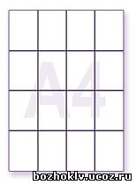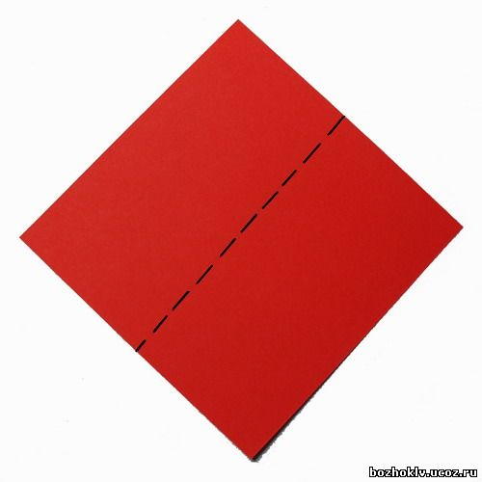
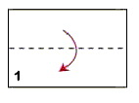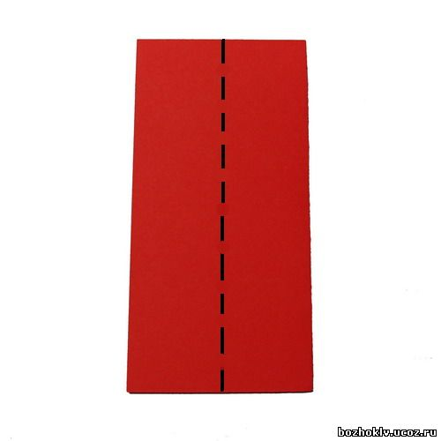
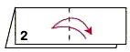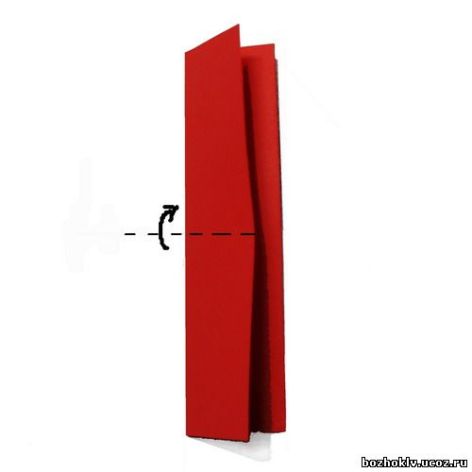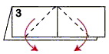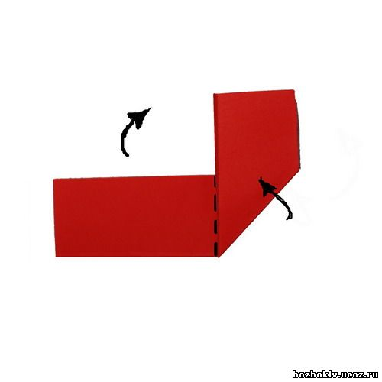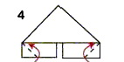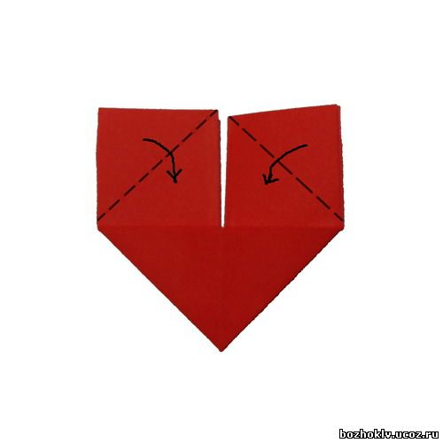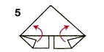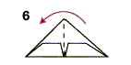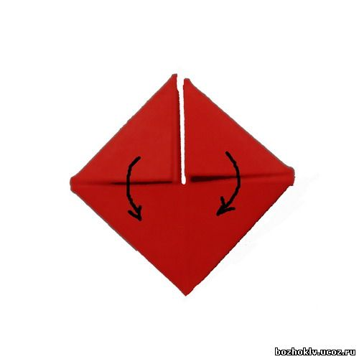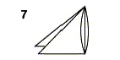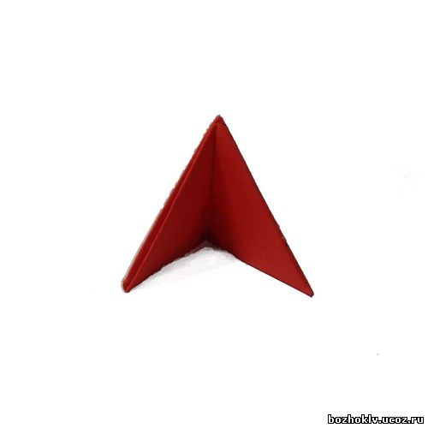

Как соединять модули между собой
Сложенные по приведенной схеме модули, можно вставлять друг в друга различными способами и получать объёмные изделия.
Вот один из возможных примеров соединения:
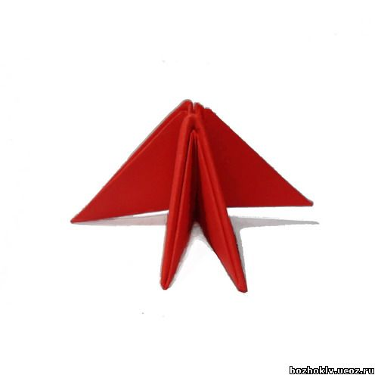

ЛЕСНАЯ ВЕТОЧКА
Собрать из треугольных модулей лесную веточку из таких веточек можно составлять новогодние композиции, мастерить игрушки, снежинки, звёзды сделать подарки.
- Для веточки можно взять модули одного или двух цветов. Здесь использовались модули из прямоугольников размером 38х60 мм. Но могут быть и другие размеры. Сложи треугольные модули по схеме.
- Начинай собирать веточку. Возьми два модуля (длинная сторона сверху), вставь два ближних уголка в два кармана третьего модуля.
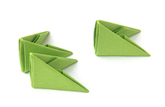
- Так выглядят первые два ряда веточки. В первом ряду — 2 модуля, во втором — 1 модуль. Если веточка будет короткая, то её можно начинать собирать с одного модуля, если длинная, то лучше с двух, так легче будет их потом соединять.
- Сделай третий ряд, надев на уголки модуля второго ряда ещё два модуля. Вставлять уголки нужно в те карманы, которые расположены ближе друг к другу. Тогда наружные углы будут свободно торчать в стороны, как иголочки.
- Продолжай собирать веточку, чередуя в каждом ряду то один, то два модуля.
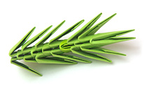
- Сделай 12 рядов из тёмно-зелёных модулей, а последние два — из светлых. Когда собираешь веточку, не нужно слишком сильно и глубоко надевать модули. Они будут лучше держаться, если их надевать не до конца, но всю веточку периодически надо сжимать сбоку, особенно в местах соединения. Когда веточка собрана, её надо немного выгнуть, как у настоящего дерева.
- Сделай боковые отростки. Собери веточку из пяти рядов.
- Отступи от начала веточки три «иголки» и надень на четвёртые две боковые веточки.
- Сделай 5 таких веточек для нижнего ряда. Каждая веточка состоит из 35 модулей. Чтобы их соединить, возьми ещё один модуль и вставь его в ближайшие кармашки.
- Соедини по порядку все 5 веточек и замкни в кольцо. Если использовать другие цвета и взять 6 веточек, то получится снежинка.

ЖЕЛАЮ УСПЕХА!!!

